

משרד החוץ
קורס ראשי נציגויות משרד החוץ

סיור ירושלים - חברה וביטחון לאומי
" כשאתם יודעים יותר טוב ~ אתם עושים יותר טוב "
(מאיה אנג'לו אשת חינוך )

15 פברואר 2018 – ל' שבט תשע"ח ~יום חמישי

תוכנית וסדר יום:
- 07:30 - יציאה מאורגנת באוטובוס - משרד החוץ שער אחורי .
- 08:15 - התכנסות וארוחת בוקר במוזיאון ידידי ישראל ( יוסף ריבלין 20 נחלת שבעה) .
- 08:45 - דברי פתיחה מטרות היום;
נצ"מ דימ' גדעון מור / מנכ"ל המוזיאון, מר אילן סקולניק
- 09:15 - סיור במוזיאון ידידי ישראל / בהדרכת נצ"מ דימ' גדעון מור (רלבנטי לעבודת המשרד )
התמקדות בערך "הנני", השירות במשרד החוץ ~ שליחות או משלח יד ?
- 10:15 - סיור רגלי, נחלת שבעה, כיכר המוזיקה / בית הקברות המוסלמי / בריכת ממילא / מלון פאלס / מלון ואלדורף אסטוריה / ממילא/ בית הרצל / שער יפו / חומת ירושלים .
האם גבולות 1948 בירושלים – גורם המעצב שיח החלוקה ?
- 11:30- תצפית מגדל דוד / ירושלים הרים סביב לה " מהותו של הר המוריה"- מהי קדושה בשלושת הדתות! האגן הקדוש / העיר העתיקה / העיר החדשה / ? מה קרה ולאן ?
- 12:00 - ביקור בקישלה ההיסטורי / זכויות קניין לעומת זכויות היסטוריות ?
- תצפית גג הקישלה וסקירה על גבולות ירושלים 1948.
- שאלת ירושלים מזרח - מערב וכיצד נוצרו גבולות 1948 ?
- מהם שטחים מפורזים ? מהם שטחי הפקר ?
- 12:30- הליכה על החומות במסלול הטיילת הדרומית עד לכותל.
- 13:15 – התארגנות לכניסה להר הבית.
- 13:30 – סיור הר הבית / בהובלת מפקד הימ"ק / כאן הכול מתחיל !
- 14:30 – נסיעה לארוחת צהריים.
- 15:00 - ארוחת צהריים במסעדת /אקליפטוס / לה בוקה / בלו הול / ?
- 16:00 – נסיעה למחסום קלנדיה / גדר הביטחון / ההפרדה ?
- 16:30 - תצפית וסקירה תמונת מצב / מפקד העוטף הצפוני סנ"צ שרון חן.
- 17:30 – סיום.

~ יום פורה ומפרה ~
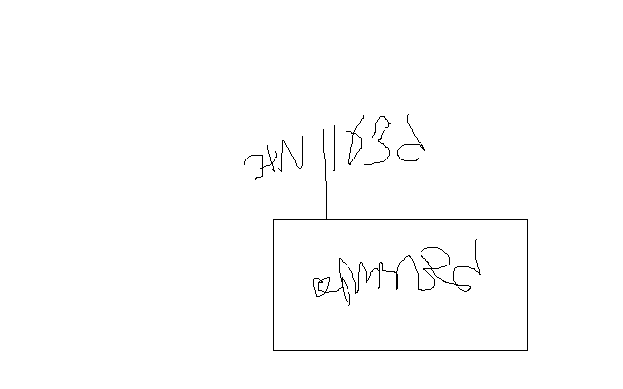

נצ"מ דימ' גדעון מור
ג - מ ידע

